Группа A

| № | Участник | 1 | 2 | 3 | 4 | 5 | Очки | Пен. | Место |
| --- | --- | --- | --- | --- | --- | --- | --- | --- | --- |
| 1 | Попов Иван | ✕ | 1:6 | 3:5 | 7:4 | 7:1 | 4 |  | III |
| 2 | Марин Петр | 6:1 | ✕ | 3:4 | 11:0 | 11:1 | 6 |  | II |
| 3 | Фахретдинов Фоат | 5:3 | 4:3 | ✕ | 5:2 | 9:1 | 8 |  | I |
| 4 | Журавлев Сергей | 4:7 | 0:11 | 2:5 | ✕ | 7:3 | 2 |  | 4 |
| 5 | Путилин Михаил | 1:7 | 1:11 | 1:9 | 3:7 | ✕ | 0 |  | 5 |

Группа B

| № | Участник | 1 | 2 | 3 | 4 | 5 | Очки | Пен. | Место |
| --- | --- | --- | --- | --- | --- | --- | --- | --- | --- |
| 1 | Кириллов Алексей | ✕ | 9:2 | 3:8 | 5:4 | 8:0 | 6 | III | III |
| 2 | Козис Евгений | 2:9 | ✕ | 7:6 | 6:1 | 8:3 | 6 | II | II |
| 3 | Лукин Сергей | 8:3 | 6:7 | ✕ | 6:5 | 8:7 | 6 | I | I |
| 4 | Стыкалин Сергей | 4:5 | 1:6 | 5:6 | ✕ | 5:5 | 1 | I | 4 |
| 5 | Прокофьев Илья | 0:8 | 3:8 | 7:8 | 5:5 | ✕ | 1 | II | 5 |

Группа C

| № | Участник | 1 | 2 | 3 | 4 | 5 | Очки | Пен. | Место |
| --- | --- | --- | --- | --- | --- | --- | --- | --- | --- |
| 1 | Попов Михаил | ✕ | 6:7 | 8:2 | 8:3 | 9:1 | 6 |  | II |
| 2 | Пузанов Андрей | 7:6 | ✕ | 6:2 | 6:3 | 9:3 | 8 |  | I |
| 3 | Стыкалин Владимир | 2:8 | 2:6 | ✕ | 5:7 | 9:1 | 2 |  | 4 |
| 4 | Попов Дмитрий | 3:8 | 3:6 | 7:5 | ✕ | 6:1 | 4 |  | III |
| 5 | Миронов Илья | 1:9 | 3:9 | 1:9 | 1:6 | ✕ | 0 |  | 5 |

Группа D

| № | Участник | 1 | 2 | 3 | 4 | Очки | Пен. | Место |
| --- | --- | --- | --- | --- | --- | --- | --- | --- |
| 1 | Дуплякин Юрий | ✕ | 6:1 | 3:7 | 7:2 | 4 |  | II |
| 2 | Андреев Андрей | 1:6 | ✕ | 5:7 | 7:4 | 2 |  | III |
| 3 | Квардаков Михаил | 7:3 | 7:5 | ✕ | 8:8 | 5 |  | I |
| 4 | Маслов Артем | 2:7 | 4:7 | 8:8 | ✕ | 1 |  | 4 |

Игры за 1-8 места

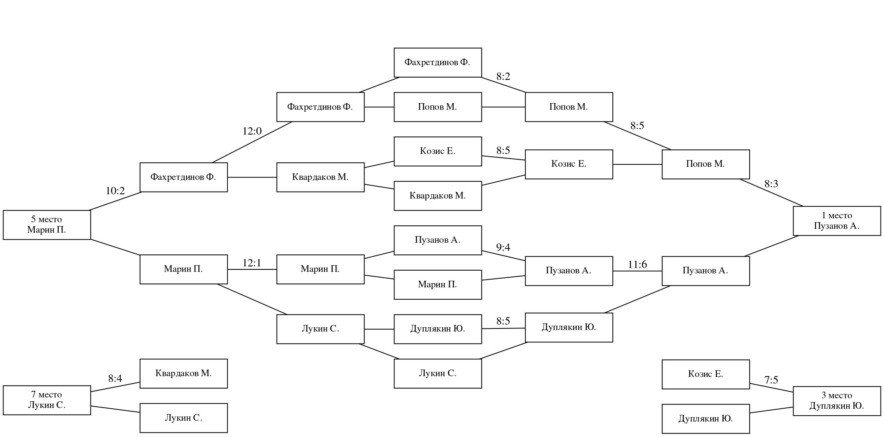

Игры за 9-16 места

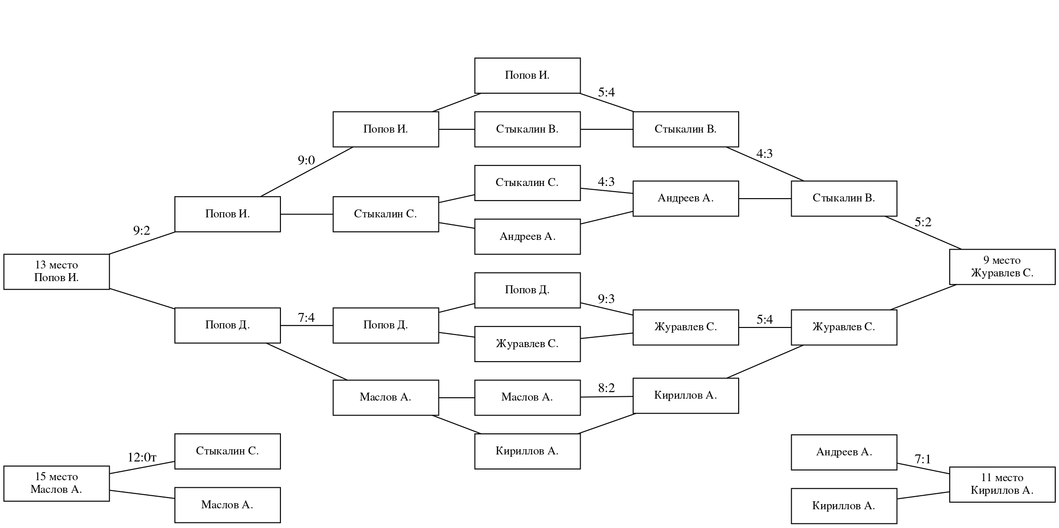

Протокол игр

| Дата | Участник А | Счёт | Участник Б | Дор. | Арбитр |
| --- | --- | --- | --- | --- | --- |
| 1 | | | | | |
| 21.09.2024 | Марин Петр | 11:0 | Журавлев Сергей | 7 | Стыкалин Владимир |
| 21.09.2024 | Попов Иван | 7:1 | Путилин Михаил | 6 |  |
| 21.09.2024 | Козис Евгений | 6:1 | Стыкалин Сергей | 8 |  |
| 21.09.2024 | Кириллов Алексей | 8:0 | Прокофьев Илья | 4 | Лукин Сергей |
| 21.09.2024 | Пузанов Андрей | 6:3 | Попов Дмитрий | 5 |  |
| 21.09.2024 | Попов Михаил | 9:1 | Миронов Илья | 2 |  |
| 21.09.2024 | Дуплякин Юрий | 3:7 | Квардаков Михаил | 1 |  |
| 21.09.2024 | Андреев Андрей | 7:4 | Маслов Артем | 3 |  |
| 2 | | | | | |
| 21.09.2024 | Журавлев Сергей | 4:7 | Попов Иван | 8 | Марин Петр |
| 21.09.2024 | Путилин Михаил | 1:9 | Фахретдинов Фоат | 5 |  |
| 21.09.2024 | Стыкалин Сергей | 4:5 | Кириллов Алексей | 3 |  |
| 21.09.2024 | Прокофьев Илья | 7:8 | Лукин Сергей | 7 |  |
| 21.09.2024 | Попов Дмитрий | 3:8 | Попов Михаил | 6 |  |
| 21.09.2024 | Миронов Илья | 1:9 | Стыкалин Владимир | 4 |  |
| 21.09.2024 | Маслов Артем | 2:7 | Дуплякин Юрий | 1 |  |
| 21.09.2024 | Квардаков Михаил | 7:5 | Андреев Андрей | 2 |  |
| 3 | | | | | |
| 21.09.2024 | Попов Иван | 3:5 | Фахретдинов Фоат | 1 |  |
| 21.09.2024 | Марин Петр | 11:1 | Путилин Михаил | 2 |  |
| 21.09.2024 | Кириллов Алексей | 3:8 | Лукин Сергей | 4 |  |
| 21.09.2024 | Козис Евгений | 8:3 | Прокофьев Илья | 7 | Попов Дмитрий |
| 21.09.2024 | Попов Михаил | 8:2 | Стыкалин Владимир | 8 |  |
| 21.09.2024 | Пузанов Андрей | 9:3 | Миронов Илья | 6 |  |
| 21.09.2024 | Дуплякин Юрий | 6:1 | Андреев Андрей | 5 |  |
| 21.09.2024 | Квардаков Михаил | 8:8 | Маслов Артем | 3 |  |
| 4 | | | | | |
| 21.09.2024 | Фахретдинов Фоат | 4:3 | Марин Петр | 1 | Попов Иван |
| 21.09.2024 | Путилин Михаил | 3:7 | Журавлев Сергей | 4 |  |
| 21.09.2024 | Лукин Сергей | 6:7 | Козис Евгений | 2 | Кириллов Алексей |
| 21.09.2024 | Прокофьев Илья | 5:5 | Стыкалин Сергей | 7 |  |
| 21.09.2024 | Стыкалин Владимир | 2:6 | Пузанов Андрей | 8 |  |
| 21.09.2024 | Миронов Илья | 1:6 | Попов Дмитрий | 6 | Прокофьев Илья |
| 5 | | | | | |
| 21.09.2024 | Попов Иван | 1:6 | Марин Петр | 3 |  |
| 21.09.2024 | Фахретдинов Фоат | 5:2 | Журавлев Сергей | 2 | Квардаков Михаил |
| 21.09.2024 | Кириллов Алексей | 9:2 | Козис Евгений | 6 | Маслов Артем |
| 21.09.2024 | Лукин Сергей | 6:5 | Стыкалин Сергей | 5 |  |
| 21.09.2024 | Попов Михаил | 6:7 | Пузанов Андрей | 7 |  |
| 21.09.2024 | Стыкалин Владимир | 5:7 | Попов Дмитрий | 1 | Дуплякин Юрий |
| 21.09.2024 | Прокофьев Илья | 9:1 | Миронов Илья | 4 | Крицкая Марина |
| 1/4 финала | | | | | |
| 21.09.2024 | Фахретдинов Фоат | 2:8 | Попов Михаил | 5 |  |
| 21.09.2024 | Козис Евгений | 8:5 | Квардаков Михаил | 8 |  |
| 21.09.2024 | Пузанов Андрей | 9:4 | Марин Петр | 4 |  |
| 21.09.2024 | Дуплякин Юрий | 8:5 | Лукин Сергей | 7 |  |
| 1/2 финала, игры за 5-8 места | | | | | |
| 21.09.2024 | Попов Михаил | 8:5 | Козис Евгений | 2 | Квардаков Михаил |
| 21.09.2024 | Пузанов Андрей | 11:6 | Дуплякин Юрий | 5 | Маслов Артем |
| 21.09.2024 | Фахретдинов Фоат | 12:0 | Квардаков Михаил | 6 |  |
| 21.09.2024 | Марин Петр | 12:1 | Лукин Сергей | 7 |  |
| Финал, игра за 3, 5, 7 места | | | | | |
| 21.09.2024 | Попов Михаил | 3:8 | Пузанов Андрей | 1 | Попов Иван |
| 21.09.2024 | Козис Евгений | 5:7 | Дуплякин Юрий | 4 | Попов Дмитрий |
| 21.09.2024 | Фахретдинов Фоат | 2:10 | Марин Петр | 7 |  |
| 21.09.2024 | Квардаков Михаил | 4:8 | Лукин Сергей | 8 |  |
| Игры за 9-16 места | | | | | |
| 21.09.2024 | Попов Иван | 4:5 | Стыкалин Владимир | 6 |  |
| 21.09.2024 | Стыкалин Сергей | 3:4 | Андреев Андрей | 1 |  |
| 21.09.2024 | Попов Дмитрий | 3:9 | Журавлев Сергей | 3 |  |
| 21.09.2024 | Маслов Артем | 2:8 | Кириллов Алексей | 2 |  |
| Игры за 9-12, 13-16 места | | | | | |
| 21.09.2024 | Стыкалин Владимир | 4:3 | Андреев Андрей | 8 |  |
| 21.09.2024 | Журавлев Сергей | 5:4 | Кириллов Алексей | 3 |  |
| 21.09.2024 | Попов Иван | 9:0 | Стыкалин Сергей | 4 |  |
| 21.09.2024 | Попов Дмитрий | 7:4 | Маслов Артем | 1 |  |
| Игры за 9, 11, 13, 15 места | | | | | |
| 21.09.2024 | Стыкалин Владимир | 2:5 | Журавлев Сергей | 6 |  |
| 21.09.2024 | Андреев Андрей | 1:7 | Кириллов Алексей | 3 | Фахретдинов Фоат |
| 21.09.2024 | Попов Иван | 9:2 | Попов Дмитрий | 1 | Попова Виктория |
| 21.09.2024 | Стыкалин Сергей | 0:12т | Маслов Артем | 3 |  |